【robots.txt】

* 是一種存於網站根目錄（head）下的 ASCII 文字檔，表示此網站中的哪些內容是不應被取得的。
* 通常為「限制」（但非強制，僅為自訂規則）
* 爬取前可先看看robots.txt歡不歡迎爬蟲=w=
* User-agent: * ：適用哪些使用者代理(瀏覽器)、爬蟲、快取……（*為所有）
* Disallow: / ：禁止的範圍及工具（/為根目錄，即整個網頁內容）
* Allow: / ：允許的範圍及工具（/為根目錄，即整個網頁內容）

【ubuntu & 資料庫】

* sudo apt-get update ：更新套件清單
* sudo apt-get upgrade：比對清單進行安裝更新
* 在資料庫中，curd表示create、update、read、delete統稱。

【在linux中移除已安裝套件】

* sudo apt-get xxxxxx / sudo apt-get --remove xxxxxx（以purge方式移除）
* sudo apt-get --purge autoremove xxxxxx （移除無用套件，多為移除套件後才殘留下來的無用套件，使用autoremove+ purge徹底移除）
* dpkg -l （列出已安裝套件）

【python & 資料庫 (pymysql)】

* 在python檔案中登入SQL並執行指令操作，需先安裝──

sudo apt-get install python3-pip （python執行套件）

pip3 install pymysql（python及mysql連結使用套件）

sudo service mysql status （查看SQL的執行狀態）

sudo netstat -ntlp | grep mysql （查看SQL IP及port狀態）

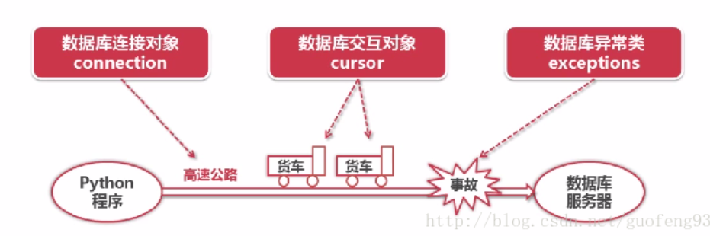

* pymysql.connect ( host=”A“, port=xxxx, user=”B“, password=”yyy”, database=”C”, charset=”編碼方式” )──建立與資料庫之連結。

1. host：連結方式，可為IP、localhost……
2. user：登入SQL的使用者名稱
3. port：SQL的所在PORT號，若為localhost可不填
4. password：使用者的登入密碼
5. database：登入時直接進入的指定資料庫
6. charset：設定編碼方式

* xx.cursor() ── 建立與資料庫進行交互的對象
* xx.commit ── 回傳當前已執行的execute()動作
* BeautifulSoup──

bs4.element.ResultSet ：執行.find_all ( )後返回的class類型

.text ：返回data的文字值

.get ( “ “)：找出指定屬性，並返回其value值

* BeautifulSoup 之find家族──

1. .find_all ( “ “)：找出符合指定標籤元素或屬性值的全部（不填為所有，亦可指定標籤），可同時查找多個，但標籤在前，屬性在後。（可用 [ ] 把相同的元素或屬性框起一起查找）
2. . find ( “ “) ：找出指定標籤元素或屬性值後的第一個批配元素
3. . findAllNext (“ “ ) ：找出指定標籤元素或屬性值後的所有批配元素
4. . findAllPrevious ( “ “)：找出指定標籤元素或屬性值前的所有批配元素